1.- Explica els tres models de cicle de vida del software.
- Cicle de vida en cascada
  - Modelo en cascada, se basa en intentar hacer las cosas bien desde el principio, de una vez y para siempre. Se pasa, en orden, de una etapa a la siguiente sólo tras finalizar con éxito las tareas de verificación y validación propias de la etapa. Si resulta necesario, únicamente se da marcha atrás hasta la fase inmediatamente anterior. Este modelo tradicional de ciclo de vida exige una aproximación secuencial al proceso de desarrollo del software.
- Cicle de vida iteratiu incremental
  - Los modelos iterativos consisten en descomponer un proyecto de desarrollo de software en una serie de subproyectos de menor envergadura. Estos subproyectos deben diseñarse de tal forma que cada uno de ellos aporte funcionalidad nueva para el sistema desde el punto de vista del usuario final del mismo.
- Cicle de vida en espiral
  - Este modelo define cuatro actividades principales: planificación (determinar los objetivos, alternativas y restricciones del proyecto), análisis de riesgos (análisis de alternativas e identificación/resolución de riesgos), ingeniería (desarrollo del producto) y evaluación (revisión por parte del cliente y valoración de los resultados obtenidos de cara a la siguiente iteración). En cada iteración alrededor de la espiral se construyen versiones cada vez más completas del software.

2.- El procés de desenvolupament en cascada, en què consisteix? (quines etapes té)
El proceso en cascada se vasa en seguir un orden, de una etapa a la siguiente sólo tras finalizar con éxito las tareas de verificación y validación propias de la etapa.
Etapas: Analisis, Diseño, Codificación, Pruebas, Mantenimiento.
3.- Indica quin és el flux de procés per a provar el software
7 Etapas: Analisis, Diseño, Codificación, Pruebas, Documentación, Explotación y Mantenimiento.
4.- Explica el procés de compilació (fases, què es fa, etc.)
Fases: Codigo fuente, Analisis lexicorafico, Analisis sintactico semantico, Generador de codigo intermedio, Codigo Intermedio, Optimización de codigo, Codigo optimizado, Generador de codigo, Codigo abierto, Enlaces, Codigo ejecutable y Libretas.
5.- Enumera els 5 rols que intervenen en el desenvolupament de software i descriu què fa cadascú
Analista de sistemas: Su objetivo consiste en realizar un estudio
del sistema para dirigir el proyecto en una dirección que garantice las
expectativas del cliente determinando el comportamiento del software.
Participa en la etapa de análisis.
• Diseñador de software: Nace como una evolución del analista y
realiza, en función del análisis del software, el diseño de la solución que
debe desarrollarse. Participa en la etapa de diseño.
• Analista programador: Aporta una visión general del proyecto más
detallada diseñando una solución más amigable para la codificación y
participando activamente en ella. Participa en las etapas de diseño y
codificación.
• Programador: Escribe el código fuente en función al estudio realizado por
analistas y diseñadores. Participa en la etapa de codificación.
• Arquitecto de software: Conoce e investiga los frameworks y
tecnologías revisando que todo el procedimiento se lleve a cabo de la
mejor forma y con los recursos más apropiados. Participa en las etapas
de análisis, diseño, documentación y explotación.
6.- Què és un llenguatge de programació? Com es poden classificar?
Un lenguaje de programación es un lenguaje formal que específica una serie de instrucciones porque una ordenador produzca varias clases de datos y acciones.
Se pueden classificar por:
- Lenguaje de programación de bajo nivel: es aquel en el cual sus instrucciones ejercen un control directo sobre el hardware y están condicionados por la estructura física de los ordenadores que lo soportan
- Lenguaje de programación de alto nivel: su característica principal consiste en una estructura sintáctica y semántica legible, teniendo en cuenta las capacidades cognitivas de los seres humanos. ordenador produzca varias clases de datos y acciones.
7.- Cerca informació sobre el llenguatge ensamblador.
  - Enumera i explica 10 de les principals instruccions que es poden executar.
    - ADD: suma sin acarreo
    - ADC: suma con acarreo
    - SUB: resta sin acarreo
    - SBB: resta con acarreo
    - MUL: multiplicación sin signo
    - IMUL: multiplicación con signo
    - DIV: división sin signo
    - IDIV: división con signo
    - INC: incrementar
    - DEC: decrementar

  - Busca algun exemple de codi curt i explica el funcionament de les diferents línies de codi.

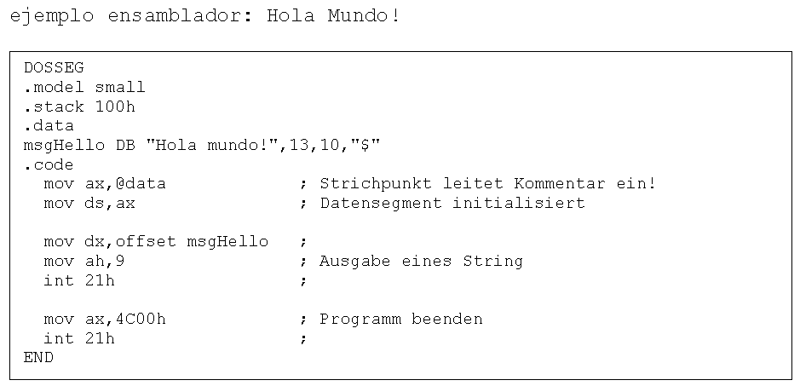

8.- Cerca informació a internet sobre com implementar un ”Hello world” en llenguatges diferents com: Pascal, C++, C#, Fortran i Java i indica les diferències principals.

